9 декабря - Международный день борьбы с коррупцией!

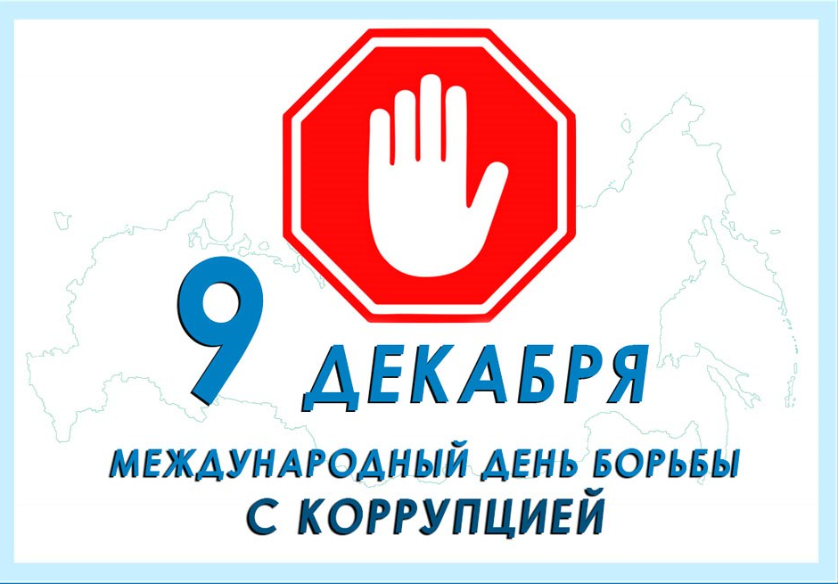

Международный день борьбы с коррупцией провозглашен Генеральной Ассамблеей Организации Объединенных Наций (ООН) и отмечается ежегодно 9 декабря.
Коррупция — это не просто проблема отдельных стран или регионов; это глобальное явление, которое затрагивает все сферы жизни и препятствует устойчивому развитию, справедливости и процветанию. Каждый из нас может внести свой вклад в борьбу с коррупцией. Это требует не только смелости и решимости, но и активного участия.
В рамках мероприятий, посвященных Международному дню борьбы с коррупцией в Департаменте казначейства Министерства финансов Республики Татарстан, провели увлекательную и познавательную командную игру, моделирующую борьбу с коррупцией – «Взятки НЕ гладки».
Каждый из участников продемонстрировал свои навыки критического мышления и командной работы, что является важным шагом к формированию активной гражданской позиции в отношении коррупции.

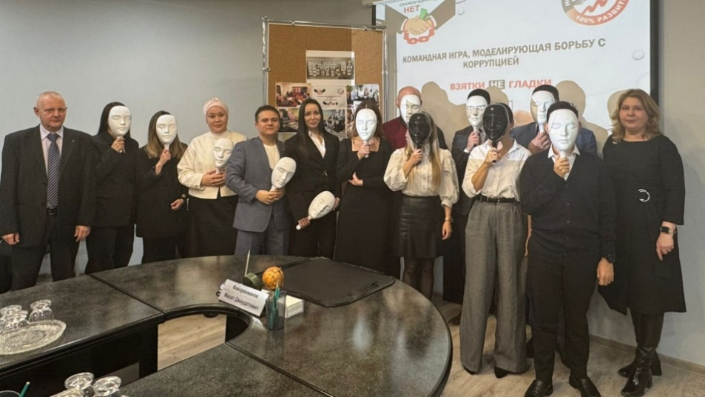



Кроме того, в преддверии Международного дня борьбы с коррупцией в Министерстве финансов Республики Татарстан в целях формирования антикоррупционного сознания у детей была организована выставка детского рисунка – «Дети против коррупции».

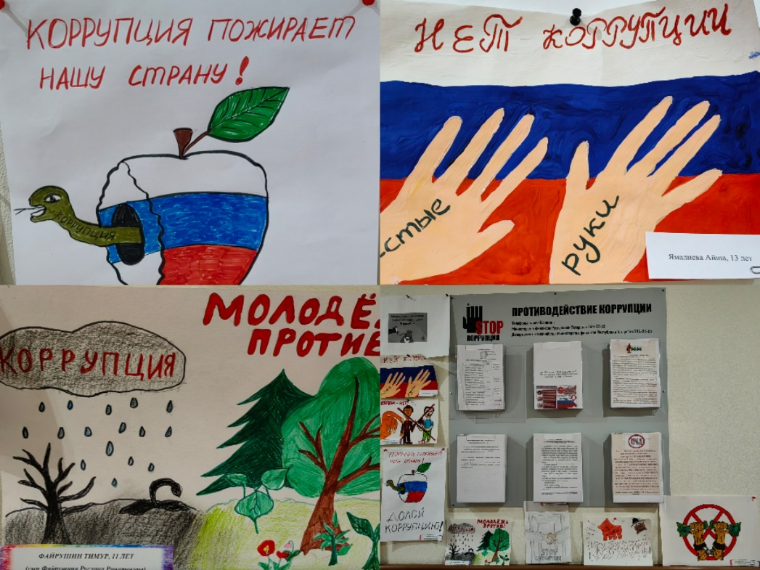

В муниципальных районах руководители территориальных отделений Департамента казначейства Министерства финансов Республики Татарстан организовали круглые столы.

